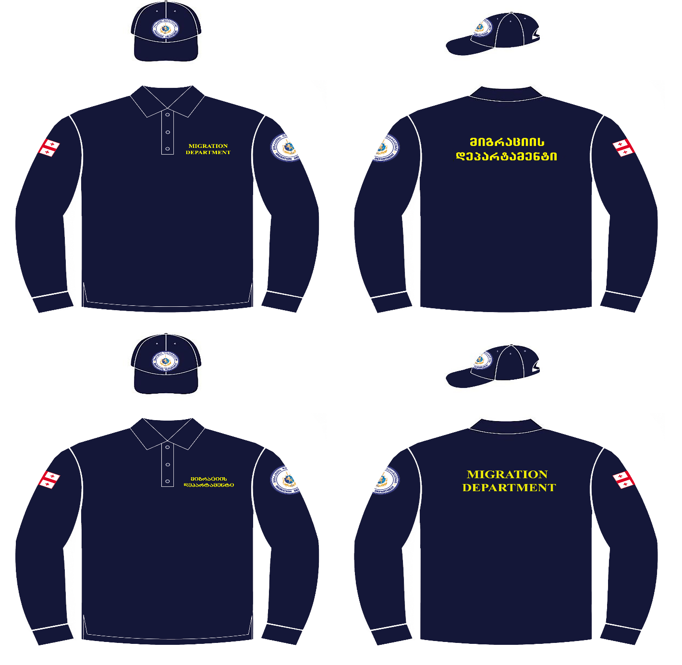
პლანშეტი №1¹
ყოველდღიური საგაზაფხულო-საშემოდგომო ფორმა:

მუქი ლურჯი ფერის კეპიანი ქუდი, მიგრაციის დეპარტამენტის ემბლემით; მუქი ლურჯი ფერის მაისური გრძელი მკლავით, სამ ღილზე წინა და უკანა მხარეს წარწერით „მიგრაციის დეპარტამენტი“, ქართული ან ლათინური ასოებით.

